9月28日由揭东由区文化馆选派的揭东阳光广场舞队，参加揭阳市广场舞大赛荣获第二名银奖的好成绩。本次广场舞大赛是由市委宣传部、市文广新局、市体育局联合举办，来自全市各地12支广场舞队参赛，市有关单位领导参加并为获奖单位颁奖。
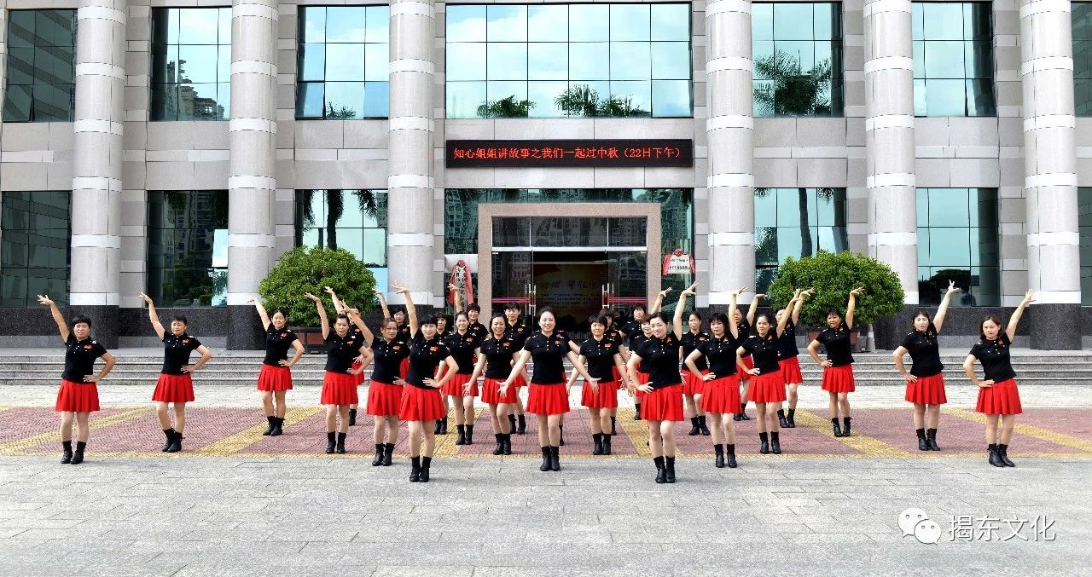

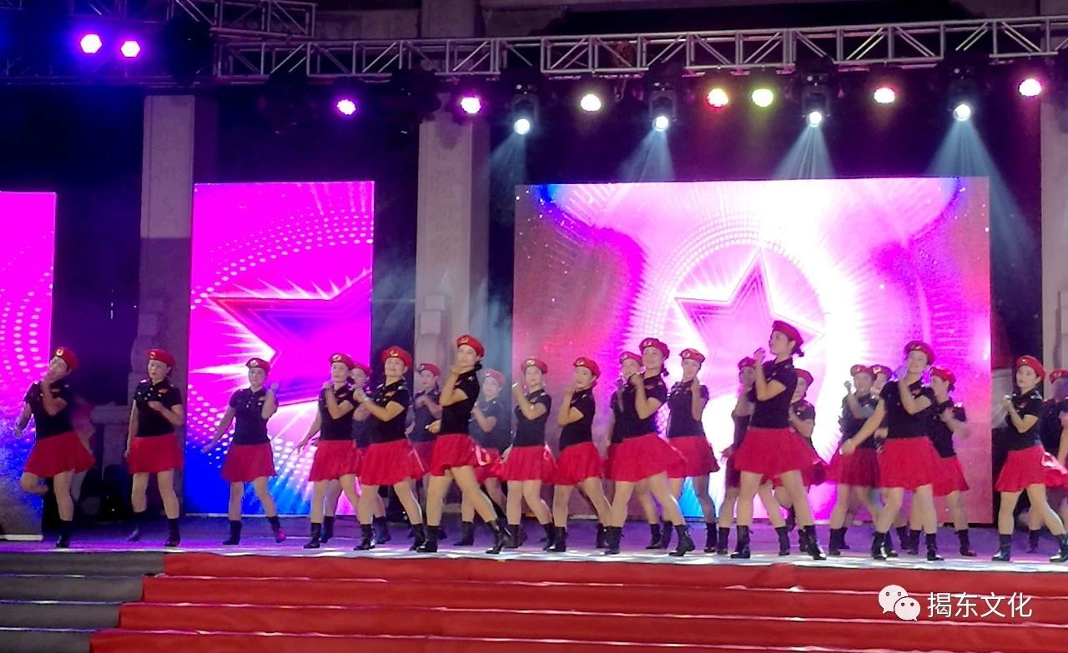

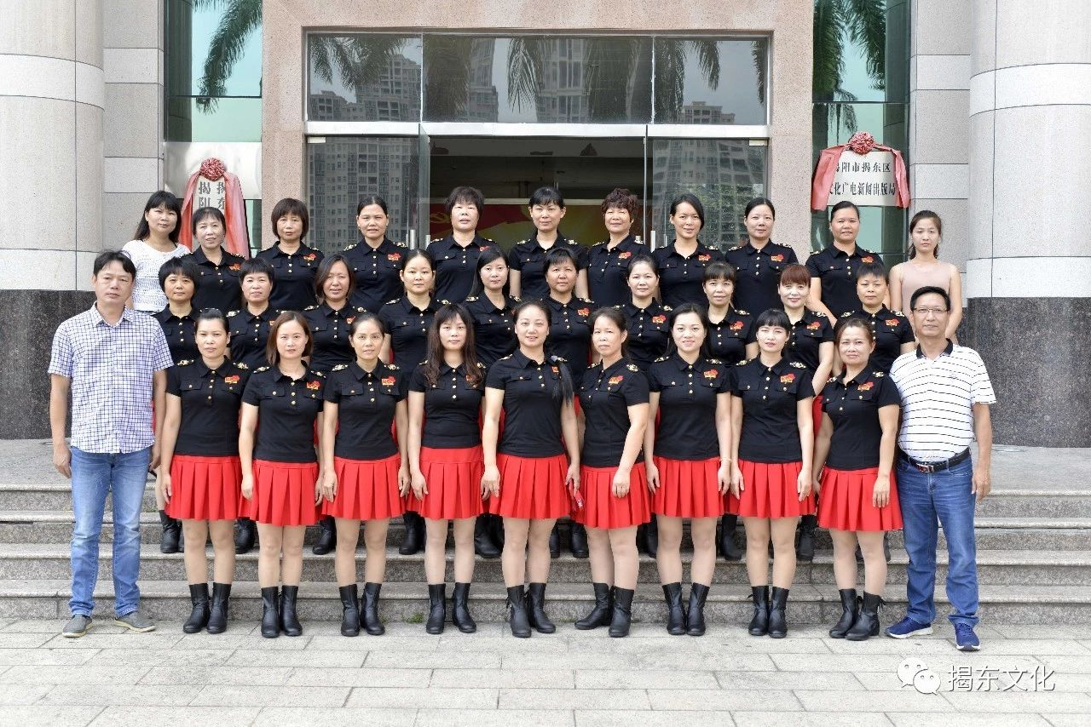

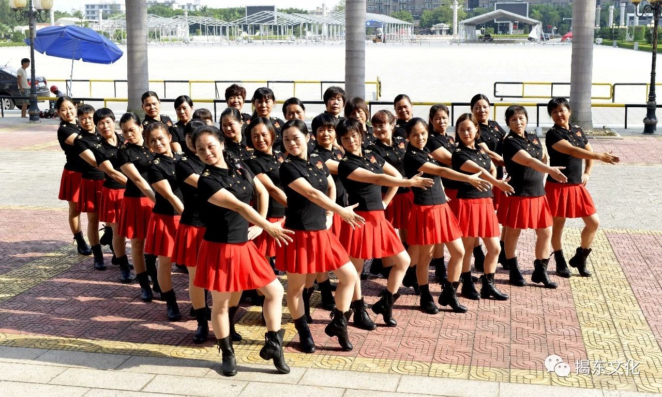
揭东阳光广场舞队本次参赛广场舞《红尘中国舞》，是揭东云路镇一帮热爱广场舞的姐妹们编创舞蹈，采用水兵舞节奏，轻松欢快， 富有朝气，洋溢着青春和幸福的情怀。

